Муниципальное дошкольное образовательное Отдельный Батальон ДПС ГИБДД

учреждение «Детский сад № 7 «Ягодка» УВД по ВО

(МДОУ №7 "Ягодка") Отдел пропаганды

160901, г. Вологда, ул. Строителей,1а,

ОКПО 46071100 ИНН 3525082520

ОГРН 1033500047239

БИК 041909001 КПП 352501001

Телефон / факс: 26-77-69

E-mail dou7@vologda-city.ru

**Отчет**

о мероприятиях по профилактике детского дорожно-транспортного травматизма, проведенных в 2024-2025 учебном году в МДОУ №7 «Ягодка»

В МДОУ №7 «Ягодка» работа по профилактике детского дорожно-транспортного травматизма по 5-ти направлениям: организационная работа, методическая работа, работа с детьми, сотрудничество с родителями, взаимодействие с социумом.

*Организационная работа.* Качеству проводимой работе попрофилактике детского дорожно-транспортного травматизма способствует грамотно спланированная организационная работа. Для этого в начале учебного года и в течение его, педагогам оказывалась консультативная помощь в подготовке к конкурсам, различным мероприятиям, а также осуществлялся контроль за их проведением, разрабатывается план работы на учебный год в данном направлении.

Обновляется информационный блок по изучению правил дорожного движения в холле 1 этажа.

*Методическая работа.* В соответствии с ФГОС ДО и ФОП ДОО, требованиями к развивающей предметно-пространственной среде систематически в течении года пополнялось и обновлялось оснащение уголков по ознакомлению детей с правилами дорожного движения в группах. Педагоги всех возрастных групп обновили пособия, демонстрационный материал по безопасности дорожного движения. На всех группах имеется художественная и методическая литература по проблеме в соответствии с возрастом детей.

Педагогами совместно с родителями и детьми подготовлены новые сюжетно ролевые игры на тему БДД, создан уголок ПДД на каждой группе в соответствии с возрастом.

В течение года с педагогами проводились инструктажи с использованием информационных листков ОГИБДД УМВД России по городу Вологде, а также обновленных требований по перевозке групп детей автобусами.

Блинова К.С. воспитатель подготовительной группы и Теплякова Е.А. ст. воспитатель, в течение учебного года посещали городские мероприятия в рамках «Школы безопасности» и делилась интересными находками: формами, методами и приемами работы с детьми по профилактике ДДТТ.

*Работа с детьми*. В 2024-2025 учебном году с воспитанниками проведены все запланированные мероприятия.

|  |  |
| --- | --- |
| **01.09.2023** | День знаний (единый день безопасности) День знаний со Знайкой и Незнайкой.  Единый урок безопасности. |
| 04.09.-10.09 | Тематическая неделя правила на дороге. |
| сентябрь | Выставка совместного творчества детей и родителей "Весёлый светофорчик" <https://vk.com/wall-214696100_4671> |
| 02.11. | Групповые тематические мероприятия. 2 младшая группа «Малинки» <https://vk.com/wall-214696100_4978> |
| 02.11 | квест–игра по ПДД для детей старшего дошкольного возраста. <https://vk.com/wall-214696100_4980> |
| 08.11 | Закрепление знаний дорожных знаков Средняя группа. <https://vk.com/wall-214696100_5009> |
| 27.11 | Мастер-класс "Фликер-талисман" <https://vk.com/wall-214696100_5110> |
| 30.11 | Старшая группа "Вишенки" коллективная работа по теме недели: "Мой город. <https://vk.com/wall-214696100_5134> |
| 17.03 | мероприятие "Внимание - Дети!" Мы лепили светофор <https://vk.com/wall-214696100_5675> |
| 18.03 | "ДЕТСКИЙ ПАТРУЛЬ БДД" <https://vk.com/wall-214696100_5680> |
| 21.03 | Обучение правилам дорожного движения начинается с младшей группы <https://vk.com/wall-214696100_5717> |
| 22.03 | Видеообращение детей ко взрослым с напоминанием правил БДД <https://vk.com/wall-214696100_5723> |

Активно педагоги используют настольные игры и кейс иллюстрации, которые способствуют активизации знаний и умений детей по проблеме.

Воспитанники проявляют большой интерес к проблеме безопасности дорожного движения и с удовольствием демонстрируют свои знания, умения и навыки в игровой деятельности, в конкурсах, в быту.

Приняли участие в городском конкурсе по безопасности дорожного движения "Дорожная азбука для дошколят" <https://vk.com/wall-214696100_5481>.

За 2024-2025 учебный год транспортных происшествий с участием воспитанников МДОУ № 7 не зарегистрировано.

*Сотрудничество с родителями.* Для родителей в информационных уголках ежемесячно помещалась информация по профилактике детского дорожно-транспортного травматизма по сезонам, дорожные ситуации.

В холле 1-го этажа на стенде «Дорожная азбука» размещалась информация для родителей, которая менялась в соответствии с сезоном.

Активное информирование родителей по БДД происходит по средствам группы ВК:

Повторите правила с детьми <https://vk.com/wall-214696100_4690>;

В инфографике приводятся данные о наиболее частых причинах ДТП и категориях несовершеннолетних участников дорожного движения, которые попали в них в текущем году. <https://vk.com/wall-214696100_4919> ;

Дорожные ловушки <https://vk.com/wall-214696100_4959> ;

Проверь свои знания по ПДД <https://vk.com/wall-214696100_5060> ;

Гололёд: безопасность пешеходов и автомобилистов <https://vk.com/wall-214696100_5114> ;

Памятки по ПДД <https://vk.com/wall-214696100_5343> ;

Как воспитать примерного пешехода <https://vk.com/wall-214696100_5377> ;

Безопасное лето <https://vk.com/wall-214696100_6041>

- Видеообращения старшего инспектора по пропаганде безопасности дорожного движения отдела Госавтоинспекции УМВД России по городу Вологде Н.Л. Матвеевой. <https://vk.com/wall-214696100_4701> ;

- В рамках мероприятия "Внимание-дети!", размещено видеообращение инспектора по пропаганде БДД отдела Госавтоинспекции УМВД РОССИИ по г. Вологде Пешковой Екатерины Владимировны о соблюдении ПДД участниками дорожного движения. <https://vk.com/wall-214696100_5008> ;

- Видеоролик с обращением инспектора по пропаганде безопасности дорожного движения отдела Госавтоинспекции УМВД России по г. Вологде Е.В. Пешковой <https://vk.com/wall-214696100_5057> ;

- В рамках 1 этапа профилактического мероприятия "Внимание - Дети!" обращение к родителям несовершеннолетних инспектора по пропаганде безопасности дорожного движения отдела Госавтоинспекции УМВД России "Вологда" капитана полиции Пешковой Екатерины. <https://vk.com/wall-214696100_5834> ;

- В рамках 1 этапа профилактического мероприятия "Внимание - Дети!" обращение заместителя начальника отдела Госавтоинспекции УМВД России "Вологда" майора полиции Димова Евгения. <https://vk.com/wall-214696100_5835>

Постоянные публикации данных об аварийности с участием детей на территории города Вологды в группе Вк и на сайте ДОУ в разделе «Уголок безопасности».

Родители оказали большую помощь педагогам в подготовке к созданию и обновлению игрового оборудования к сюжетно-ролевым играм.

В преддверии праздника Дня защиты детей предложили родителям познакомиться с материалами видеолекции: «Лето без ДТП»

*Взаимодействие с социумом.* Из запланированных мероприятий с социумом удалось реализовать встречу с инспекторами ГИБДД которые провели беседы:

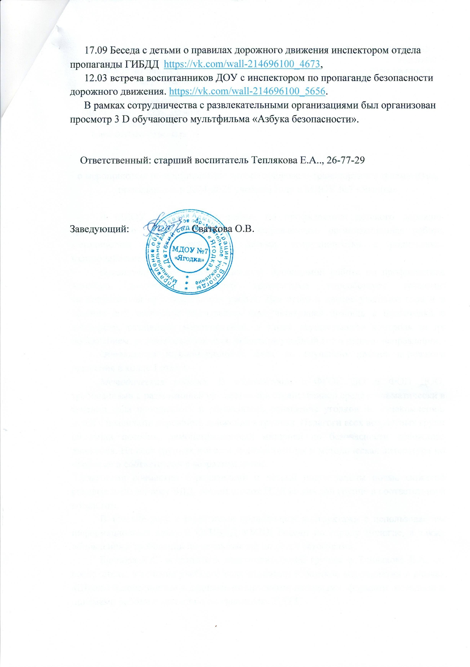17.09 Беседа с детьми о правилах дорожного движения инспектором отдела пропаганды ГИБДД <https://vk.com/wall-214696100_4673>,

12.03 встреча воспитанников ДОУ с инспектором по пропаганде безопасности дорожного движения. <https://vk.com/wall-214696100_5656>.

В рамках сотрудничества с развлекательными организациями был организован просмотр 3 D обучающего мультфильма «Азбука безопасности».

Ответственный: старший воспитатель Теплякова Е.А.., 26-77-29



Заведующий: Сваткова О.В.